

Manter Setor de Abastecimento
O objetivo desta funcionalidade é atualizar ou remover um ou mais setores de abastecimento, cadastrados no GSAN. Ela pode ser acessada via Menu de sistema, no caminho: GSAN > Operacional > Manter Setor de Abastecimento. Feito isso, o sistema visualiza a tela de filtro a seguir:

Observação
Informamos que os dados exibidos nas telas a seguir são fictícios, e não retratam informações de clientes.
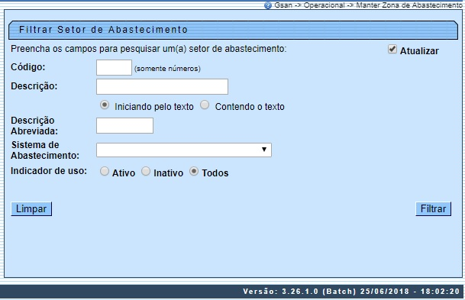
Agora, preencha os campos com os dados necessários para a pesquisa. Em seguida, clique no botão . O sistema exibe a tela Manter Setor de Abastecimento com base no filtro especificado.

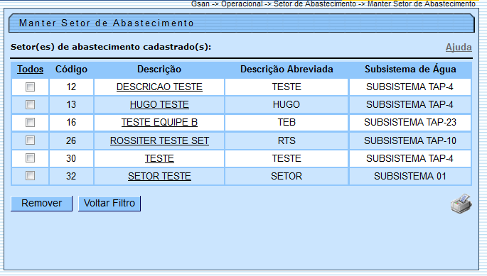

Para excluir um item, marque no checkbox do item desejado, ou no link Todos (para marcar todos os itens) e, em seguida, clique no botão .
Para imprimir o relatório com os setores cadastrados que atenderam ao filtro de pesquisa, clique no ícone . Feito isso, o sistema visualiza o relatório, conforme modelo AQUI. Para atualizar, clique no link do campo Descrição. O sistema visualiza a tela abaixo:
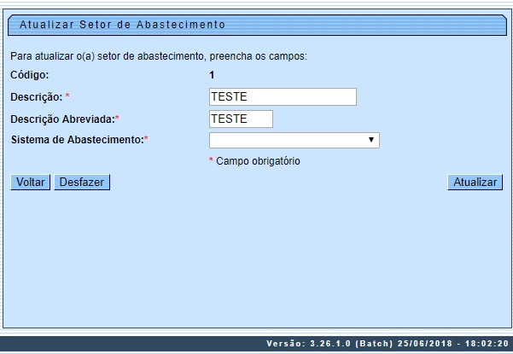

Faça as modificações que julgar necessárias e clique no botão . Para detalhes sobre o preenchimento dos campos clique AQUI. Em seguida, o sistema efetua algumas validações:
- Verificar preenchimento dos campos:
  - Caso o usuário não informe ou selecione o conteúdo de algum campo necessário à alteração do serviço, o sistema exibe a mensagem: Informe « nome do campo que não foi preenchido ou selecionado ».
- Atualização realizada por outro usuário:
  - Caso o usuário tente atualizar uma ocorrência já atualizada durante a manutenção corrente, o sistema exibe a mensagem: Esse Setor de Abastecimento foi atualizado por outro usuário“. Realize uma nova atualização.
- Subsistema abastecimento possui vínculos no sistema:
  - Caso o usuário tenha selecionado um setor de abastecimento que possua outros vínculos no sistema, o sistema exibe a mensagem: Não é possível excluir o(s) setor(s) abastecimento devido a vínculos com outras informações.

MODELO DE RELATÓRIO: SETORES DE ABASTECIMENTO CADASTRADOS
No relatório, os itens impressos em vermelho representam os Inativos para uso no sistema.
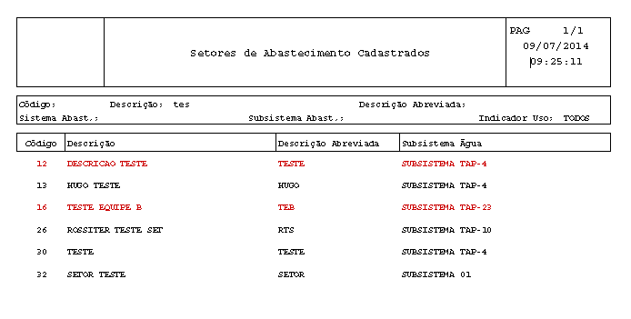

Tela de Sucesso
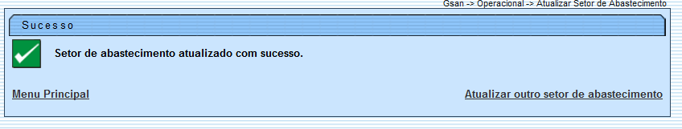

Preenchimento dos Campos
Campo | Orientações para Preenchimento
Código | Este campo será exibido pelo sistema e não permite alteração.
Descrição | Campo obrigatório. Informe a descrição do setor de abastecimento, com no máximo 20 (vinte) caracteres.  Não é permitido caracteres especiais.
Descrição Abreviada | Campo obrigatório. Informe a descrição abreviada do setor de abastecimento, com no máximo 06 (seis) caracteres.  Não é permitido caracteres especiais.
Sistema de Abastecimento | Selecione uma das opções disponibilizadas pelo sistema.
Subsistema Principal | Campo obrigatório, visualizado conforme parametrização. Selecione uma das opções disponibilizadas pelo sistema.
Sistema de Abastecimento Secundário | Visualizado conforme parametrização. Selecione uma das opções disponibilizadas pelo sistema.
Subsistemas Secundários | Visualizado conforme parametrização. Selecione uma das opções disponibilizadas pelo sistema, clicando sobre o item desejado.  Para selecionar mais de uma opção, mantenha a tecla Ctrl presssionada e clique nos demais itens desejados.
Indicador de Uso | Campo obrigatório, visualizado conforme parametrização.Marque a opção Sim para o ítem que se encontra disponível para uso no sistema, caso contrário, marque a opção Não.

Funcionalidade dos Botões
Botão | Descrição da Funcionalidade
 | Ao clicar neste botão, o sistema gera o relatório SETORES DE ABASTECIMENTO CADASTRADOS.
 | Ao clicar neste botão, o sistema executa o filtro com base nos parâmetros informados.
 | Ao clicar neste botão, o sistema limpa o conteúdo dos campos na tela.
 | Ao clicar neste botão, o sistema remove o(s) item(ns) marcados no checkbox.
 | Ao clicar neste botão, o sistema retorna à tela de filtro.
 | Ao clicar neste botão, o sistema volta à tela anterior.
 | Ao clicar neste botão, o sistema desfaz o último procedimento realizado.
 | Ao clicar neste botão, o sistema cancela a operação e retorna à tela principal.
 | Ao clicar neste botão, o sistema atualiza os dados nas base de dados.

Referências
Manter Setor de Abastecimento

Termos Principais
Operacional
Clique aqui para retornar ao Menu Principal do GSAN

